Rundbordstein Außenbogen für RB 150x220 78cm 4,0m grau

KANN Baustoffwerke

Eigenschaften

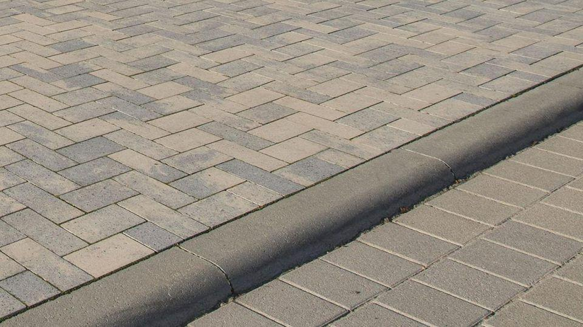

Farbton

grau

Oberfläche

glatt

Werkstoff

Beton

Breite (mm)

150,00

Höhe (mm)

220,00

Länge (mm)

780,00

Chemische Beständigkeit

tausalzbeständig

Radius (mm)

4.000,00

Erfüllt Richtlinie

EN 1340

Eigenschaften

Rundbordsteine mit 5 cm Radius